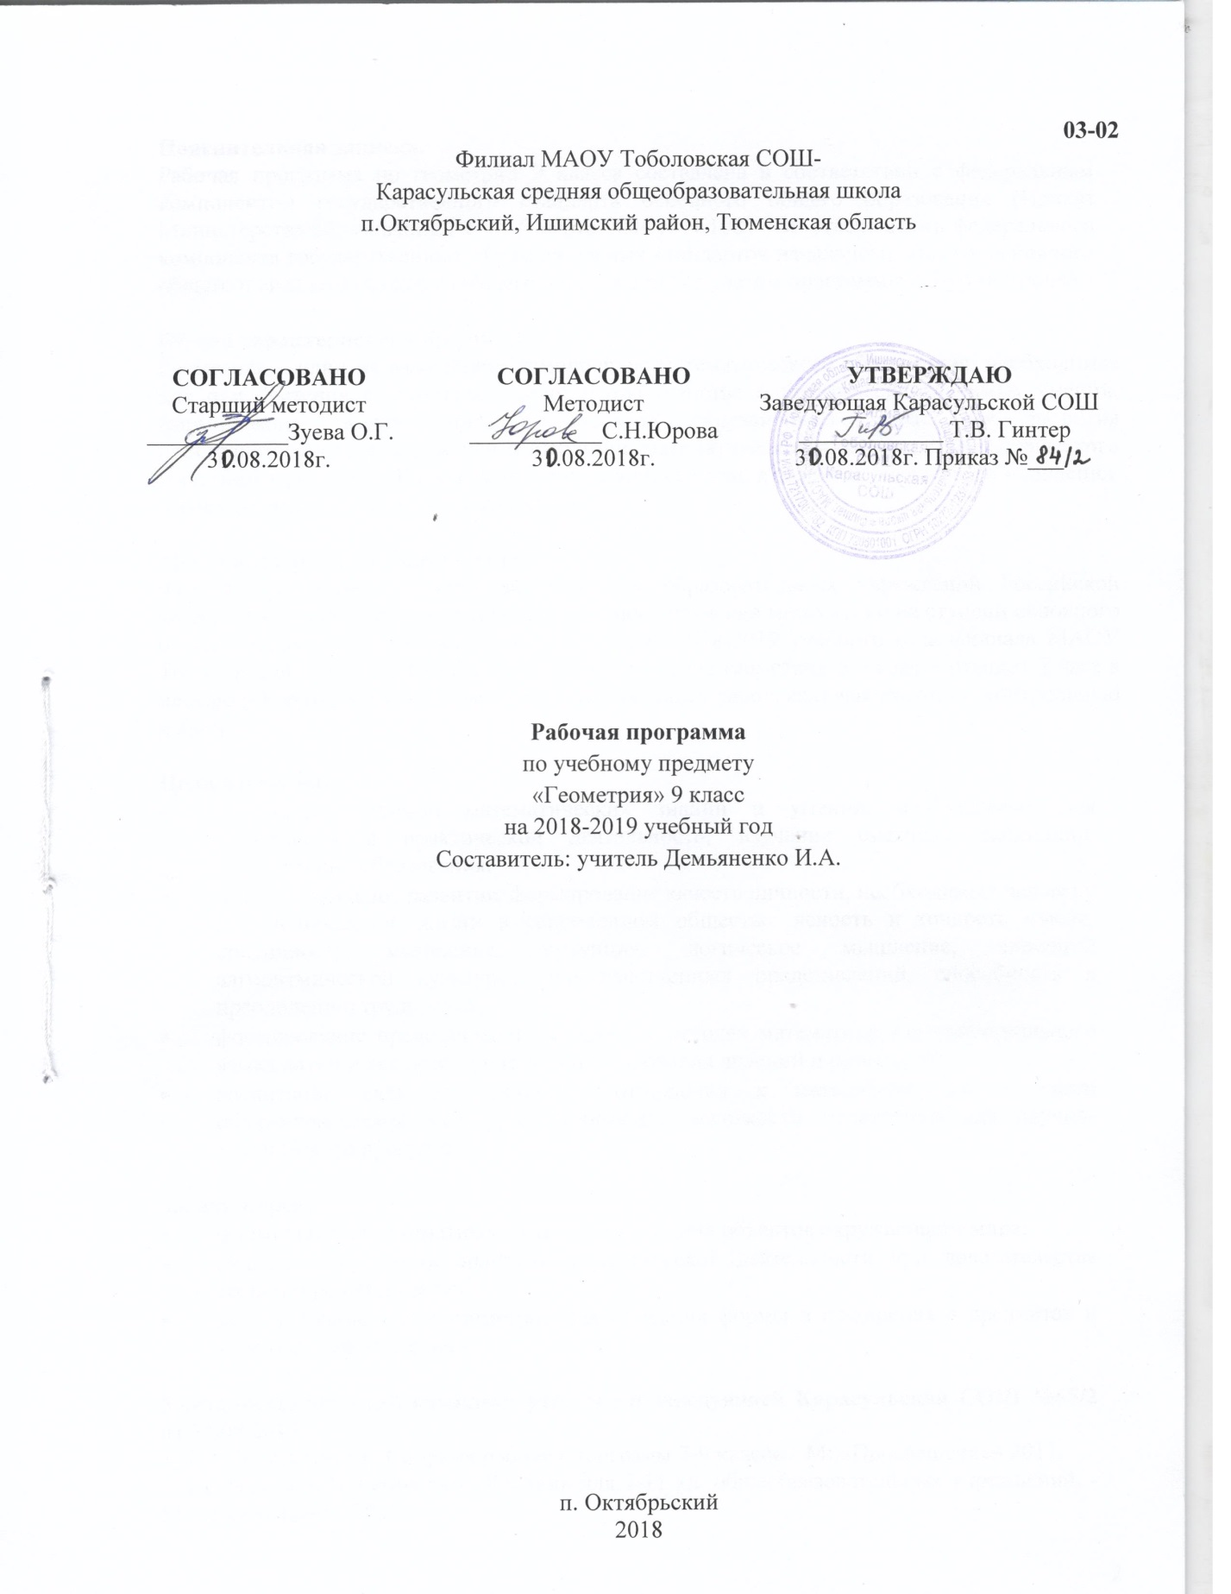

**Пояснительная записка.**

Рабочая программа по геометрии 9 класса составлена в соответствии с федеральным компонентом государственного стандарта основного общего образования (Приказ Министерства образования РФ от 5 марта 2004 г. N 1089 "Об утверждении федерального компонента государственных образовательных стандартов начального общего, основного общего и среднего (полного) общего образования") с учетом программы А.Бурмистровой.

**Общая характеристика предмета.**

Геометрия – один из важнейших компонентов математического образования, необходимая для приобретения конкретных знаний о пространстве и практически значимых умений, формирования языка описания объектов окружающего мира, для развития пространственного воображения и интуиции, математической культуры, для эстетического воспитания учащихся. Изучение геометрии вносит вклад в развитие логического мышления, в формирование понятия доказательства.

**Место предмета в учебном плане.**

Федеральный базисный учебный план для образовательных учреждений Российской Федерации отводит 850 часов для обязательного изучения математики на ступени основного общего образования. Согласно учебному плану 2018-2019 учебного года филиала МАОУ Тоболовской СОШ - Карасульская СОШ на изучение геометрии в 9 классе отводит 2 часа в неделю (68 часов за год). В том числе 6 контрольных работ, включая итоговую контрольную работу.

**Цели изучения:**

* овладение системой математических знаний и умений, необходимых для применения в практической деятельности, изучения смежных дисциплин, продолжения образования;
* интеллектуальное развитие, формирование качеств личности, необходимых человеку для полноценной жизни в современном обществе: ясность и точность мысли, критичность мышления, интуиция, логическое мышление, элементы алгоритмической культуры, пространственных представлений, способность к преодолению трудностей;
* формирование представлений об идеях и методах математики как универсального языка науки и техники, средства моделирования явлений и процессов;
* воспитание культуры личности, отношения к математике как к части общечеловеческой культуры, понимание значимости математики для научно-технического прогресса.

**Задачи курса:**

* формирование математического языка описания объектов окружающего мира;
* овладение приемами аналитико-синтетической деятельности при доказательстве теорем и решении задач;
* использование языка геометрии для описания формы и отношения в предметах и явлениях действительности.

**Учебно-методический комплект утвержден заведующей Карасульская СОШ №65/2 от 30.05.2018**

1. Т.А. Бурмистрова. Сборник рабочих программ 7-9 классы. М:.«Просвещение» 2011.

2. Погорелов А.В. Геометрия: Учебник для 7-11 кл. общеобразовательных учреждений, - М.: Просвещение, 2007.

**Тематическоепланирование.**

|  |  |  |  |
| --- | --- | --- | --- |
| **№ п\п** | **Изучаемый материал** | **Кол-во часов** | **Контрольная работа** |
| **ГЕОМЕТРИЯ (68 часов)** | | | |
|  | Начальные понятия и теоремы геометрии | 5 | 0 |
|  | Треугольник. | 22 | 1 |
|  | Многоугольники. | 9 | 1 |
|  | Окружность и круг | 6 | 1 |
|  | Измерение геометрических величин. | 23 | 2 |
|  | Геометрические преобразования | 3 | 1 |
|  | **Итого** | **68** | **6** |

**Содержание учебного курса.**

**1. Начальные понятия и теоремы геометрии. 5ч.**

Ломаная. Многоугольники. Наглядные представления о пространственных телах: кубе, параллелепипеде, призме, пирамиде, шаре, сфере, конусе, цилиндре. Примеры сечений. Примеры разверток.

**2.Треугольник.22ч.**

Подобие треугольников; коэффициент подобия. Признаки подобия треугольников.

Решение прямоугольных треугольников Теорема косинусов и теорема синусов; примеры их применения для вычисления элементов треугольника.

**3. Многоугольники.9ч.**

Выпуклые многоугольники. Сумма углов выпуклого многоугольника. Вписанные и описанные многоугольники. Правильные многоугольники.

**4. Окружность и круг**.**6ч.**

Центральный, вписанный угол; величина вписанного угла. *Метрические соотношения в окружности: свойства секущих, касательных, хорд.* Вписанные и описанные окружности правильного многоугольника.

**5. Измерение геометрических величин.23ч.**

Длина ломаной, периметр многоугольника. Длина окружности, число π; длина дуги. Величина угла. Градусная мера угла, соответствие между величиной угла и длиной дуги окружности.

Понятие о площади плоских фигур. Равносоставленные и равновеликие фигуры. Площадь прямоугольника. Площадь параллелограмма, треугольника и трапеции (основные формулы). Формулы, выражающие площадь треугольника: через две стороны и угол между ними, *через периметр и радиус вписанной окружности, формула Герона. Площадь четырехугольника.*Площадь круга и площадь сектора. Связь между площадями подобных фигур. Объем тела. Формулы объема прямоугольного параллелепипеда, куба, шара, цилиндра и конуса

**6. Геометрические преобразования. 3ч.**

*Понятие о гомотетии. Подобие фигур. Правильные многогранники.*

**Требования к уровню подготовки учащихся:**

В результате изучения геометрии ученик 9 класса должен:

**знать/понимать**

* существо понятия математического доказательства; примеры доказательств;
* существо понятия алгоритма; примеры алгоритмов;
* как используются математические формулы, уравнения и неравенства; примеры их применения для решения математических и практических задач;
* каким образом геометрия возникла из практических задач землемерия; примеры геометрических объектов и утверждений о них, важных для практики;
* смысл идеализации, позволяющей решать задачи реальной действительности математическими методами, примеры ошибок, возникающих при идеализации;

**уметь**

* пользоваться языком геометрии для описания предметов окружающего мира;
* распознавать геометрические фигуры, различать их взаимное расположение;
* изображать геометрические фигуры; выполнять чертежи по условию задач; осуществлять преобразования фигур;
* проводить операции над векторами, вычислять длину и координаты вектора, угол между векторами;
* вычислять значения геометрических величин (длин, углов), в том числе: для углов от 0 до 180° определять значения тригонометрических функций по заданным значениям углов; находить значения тригонометрических функций по значению одной из них, находить стороны, углы
* решать геометрические задачи, опираясь на изученные свойства фигур и отношений между ними, применяя дополнительные построения, алгебраический и тригонометрический аппарат, идеи симметрии;
* проводить доказательные рассуждения при решении задач, используя известные теоремы, обнаруживая возможности для их использования;
* решать простейшие планиметрические задачи в пространстве;

**использовать приобретенные знания и умения в практической деятельности и повседневной жизни для:**

* описания реальных ситуаций на языке геометрии;
* расчетов, включающих простейшие тригонометрические формулы;
* решения геометрических задач с использованием тригонометрии
* решения практических задач, связанных с нахождением геометрических величин (используя при необходимости справочники и технические средства);
* построений геометрическими инструментами (линейка, угольник, циркуль, транспортир).

**Список дополнительной литературы**

1. И.В.Ященко, А.В.Семёнов, П.И.Захаров. Тематическая рабочая тетрадь для подготовки к экзамену 9 класс М: «Экзамен». 2012 год.

2. Гусев В.А., МедяникА.И. Дидактические материалы по геометрии для 9 класса. – М.: Просвещение

3. С.М.Саврасова, Г.А.Ястребинецкий. Упражнения по планиметрии на готовых чертежах. Москва, « Просвещение», 1987

4. Ершова А.П., ГолобородькоВ.В., Ершова А.С. Самостоятельные и контрольные работы по алгебре и геометрии для 9 класса, - М.: Илекса, 2005.

**График контрольных работ.**

|  |  |  |
| --- | --- | --- |
| № | Дата проведения. | Тема работы. |
| 1 |  | Контрольная работа № 1 «Подобие фигур» |
| 2 |  | Контрольная работа № 2 «Решение треугольников» |
| 3 |  | Контрольная работа № 3 «Многоугольники» |
| 4 |  | Контрольная работа № 4 «Площади простых фигур» |
| 5 |  | Контрольная работа № 5 «Элементы стереометрии» |
| 6 |  | Итоговая контрольная работа |